Gestión de Requisitos con ReqView

Proyecto: Sistema de Gestión de Pedidos para Restaurantes

Asignatura: Ingeniería de Requisitos

Estudiante: [Nombre del Estudiante]

Fecha: Septiembre 2025

# Introducción

La gestión de requisitos es un proceso fundamental en el ciclo de vida del desarrollo de software, ya que permite definir, organizar y controlar las necesidades que debe cubrir un sistema. Para este proyecto, orientado a la construcción de un Sistema de Gestión de Pedidos para Restaurantes, se seleccionó ReqView como herramienta tecnológica de apoyo. Este documento describe brevemente las características de la herramienta, la configuración realizada y ejemplos de requisitos funcionales y no funcionales registrados en la plataforma.

# ReqView

ReqView es una herramienta de gestión de requisitos, orientada a equipos de ingeniería que necesitan mantener control sobre proyectos complejos. Permite gestionar requerimientos, trazabilidad, validaciones y cambios, garantizando alineación entre los interesados del proyecto. Entre sus características más relevantes se destacan:

* Tiene una versión gratuita (limitada, pero suficiente para un proyecto académico).
* Permite estructurar requisitos en forma jerárquica (funcionales, no funcionales, historias de usuario).
* Puedes exportar la especificación a Word o PDF.
* Es ligera y fácil de usar (app de escritorio o versión web).

# Configuración de Requisitos en ReqView

A continuación, se presentan ejemplos de requisitos cargados en ReqView, que ilustran cómo se organizan y estructuran dentro de la herramienta. Estos se clasifican en funcionales y no funcionales.

## Ejemplos de Requisitos Funcionales

|  |  |  |
| --- | --- | --- |
| ID | Descripción | Módulo |
| RF01 | El sistema debe permitir al mesero registrar un nuevo pedido desde una interfaz digital. | Toma de Pedidos (Mesero) |
| RF07 | El sistema debe permitir marcar los pedidos como 'en preparación', 'listo' o 'entregado'. | Cocina |
| RF15 | El sistema debe permitir visualizar reportes de ventas diarios, semanales y mensuales. | Administración |

## Ejemplos de Requisitos No Funcionales

|  |  |
| --- | --- |
| ID | Descripción |
| RNF02 | El tiempo de respuesta de la interfaz debe ser menor a 3 segundos por acción del usuario. |
| RNF06 | El sistema debe proteger los datos mediante cifrado de contraseñas y uso de sesiones seguras. |

# Elaboración de proyecto en ReqView

**1. Descargar la herramienta:**Ir a https://reqview.com/download (Windows, Mac, Linux).

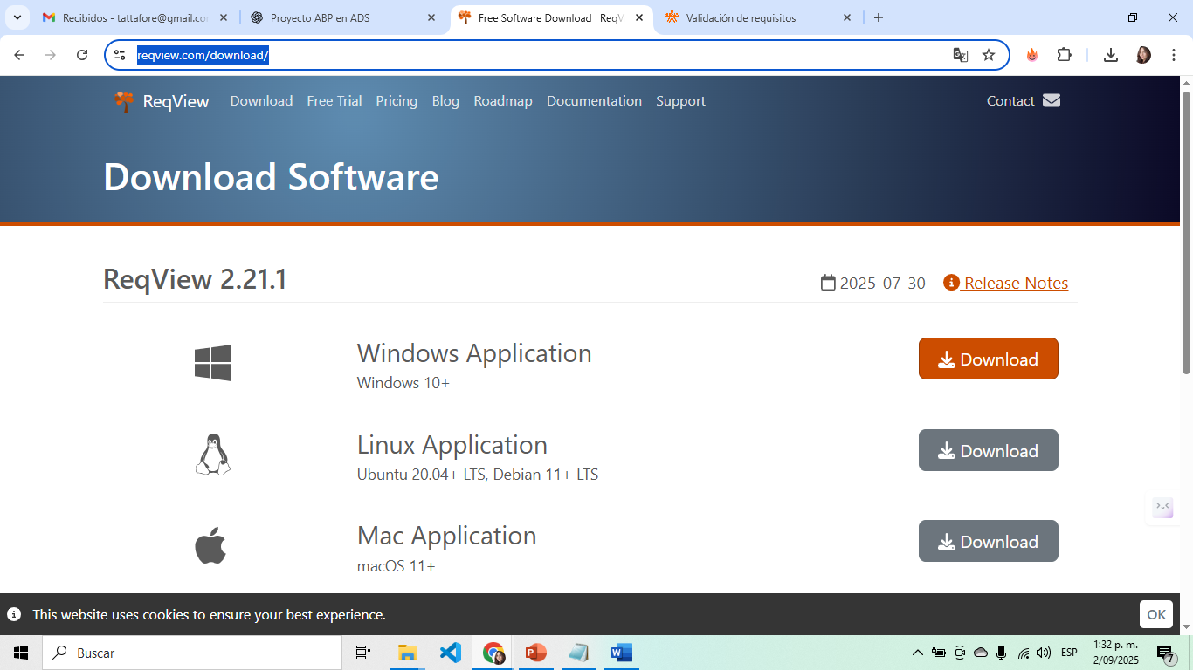

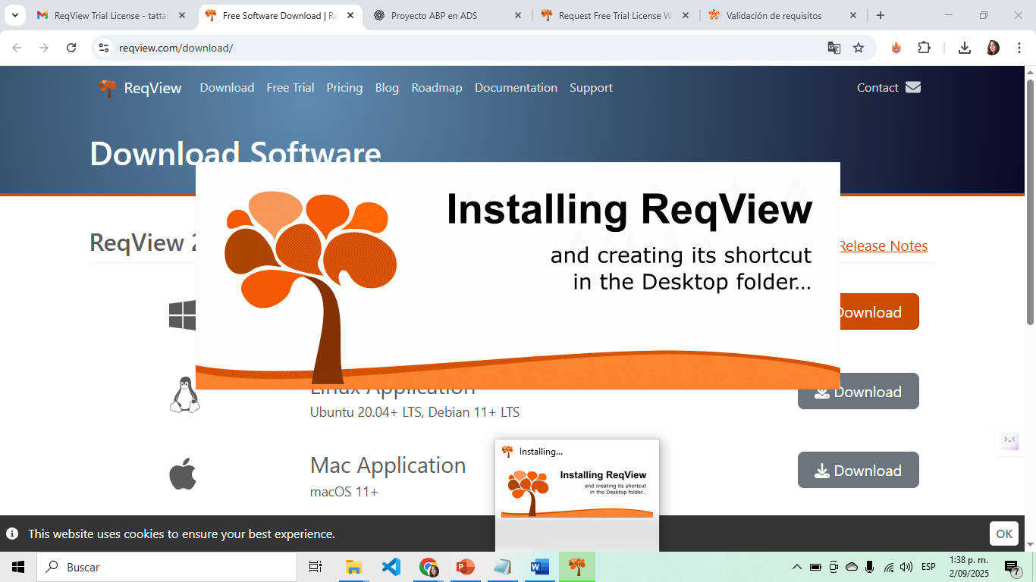

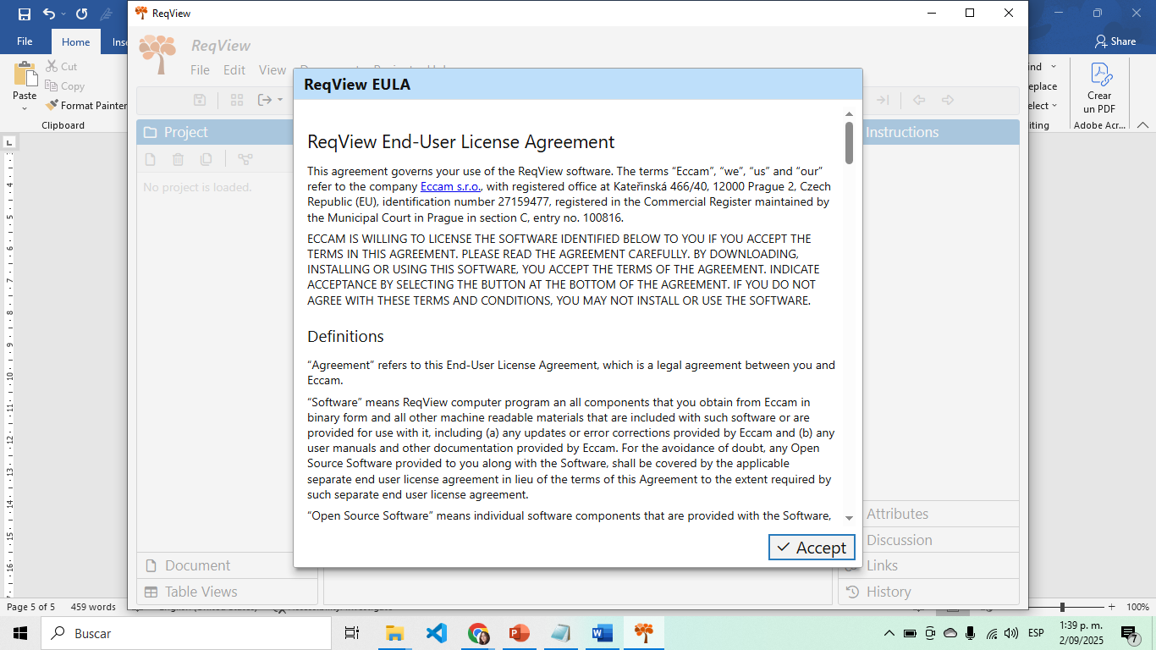

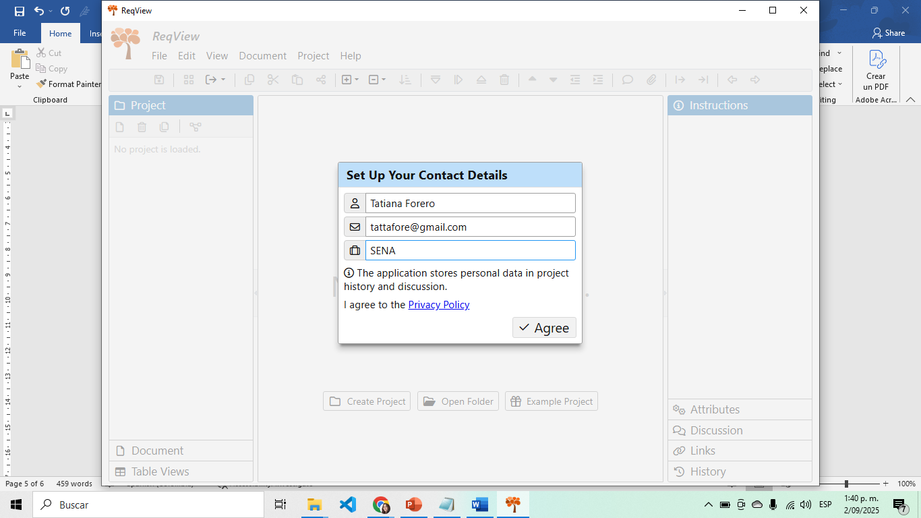

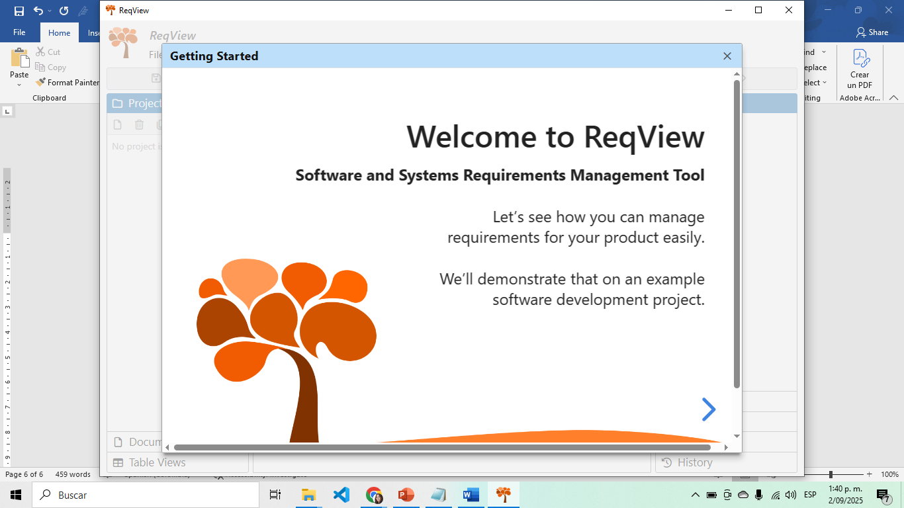

**2. Crear un nuevo proyecto:**

* Menú → Project → Create Project.
* Nombrarlo: **“Sistema de Gestión de Pedidos para Restaurantes”**.

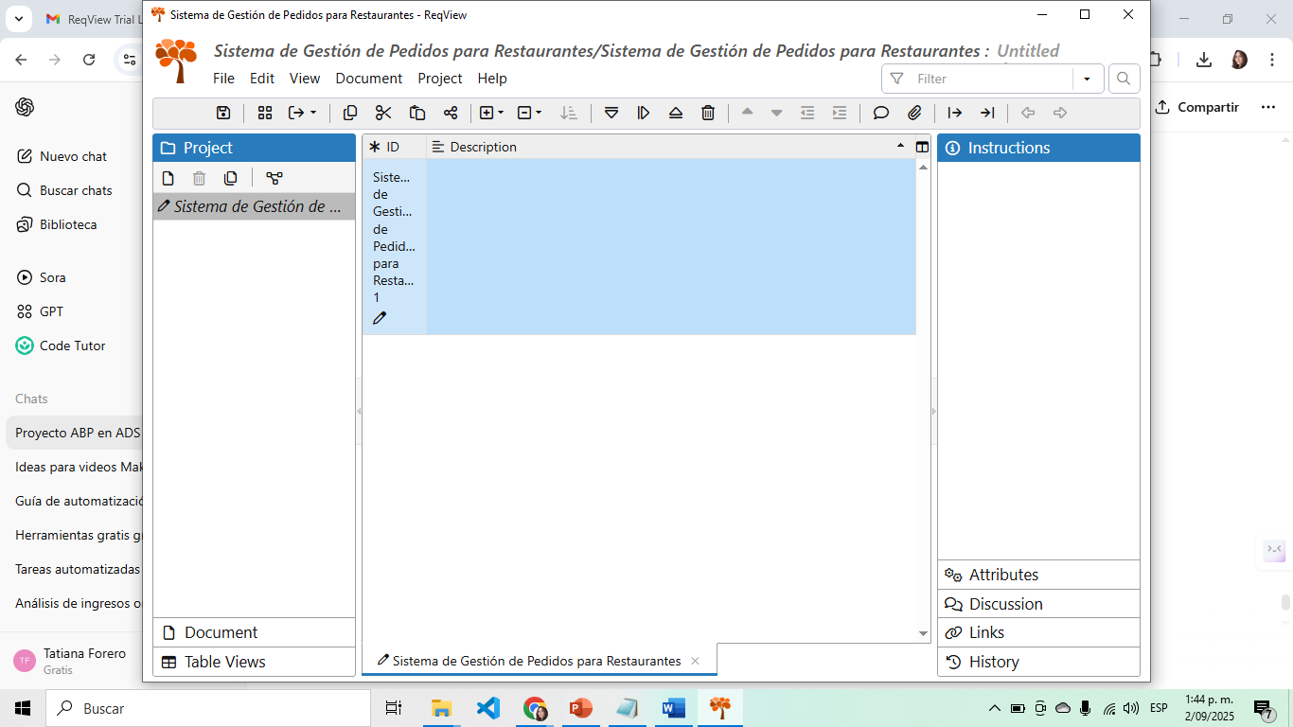

**3. Configurar estructura de requisitos:**

* Crea un documento raíz llamado **Especificación de Requisitos**.
* Dentro de él, agrega secciones para:
  + **Requisitos Funcionales (RF)**
  + **Requisitos No Funcionales (RNF)**
  + **Historias de Usuario** (si lo deseas aparte).

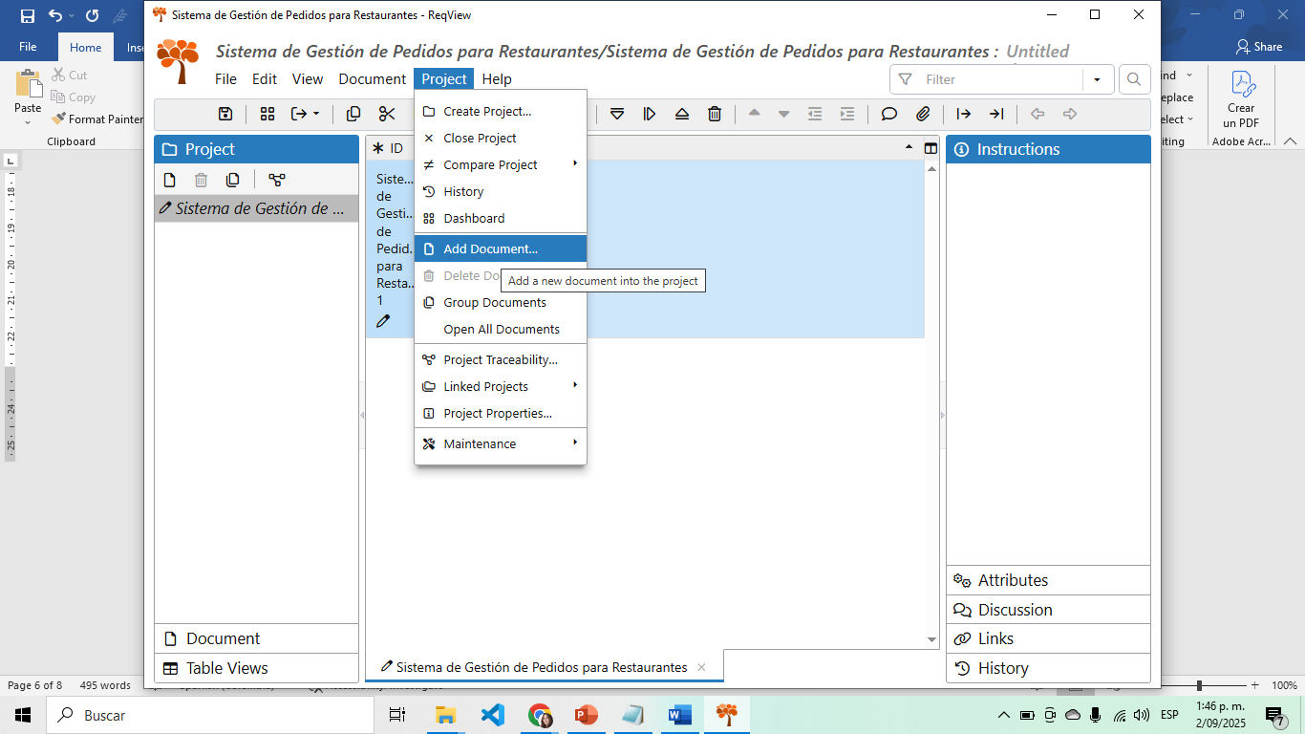

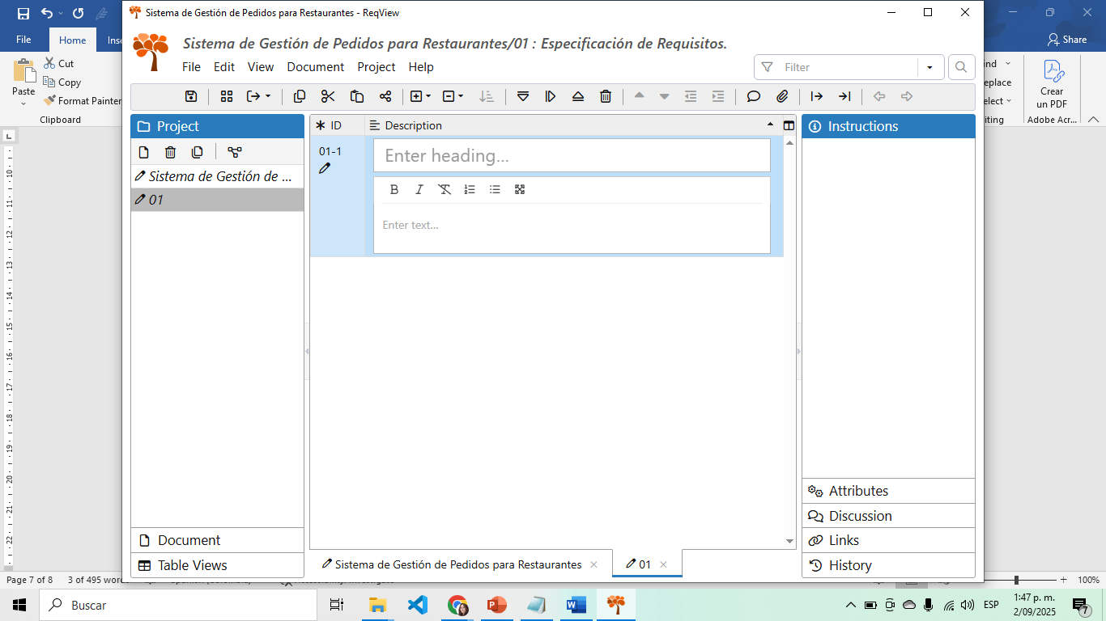

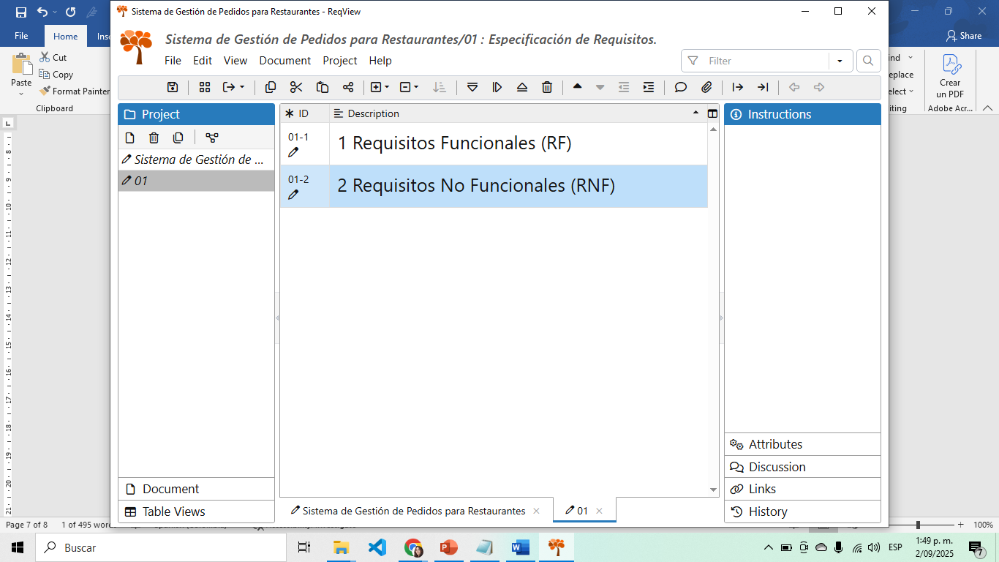

**4. Ingresar requisitos de muestra (ejemplo de cómo se ven en ReqView):**

* **RF01**: “El sistema debe permitir al mesero registrar un nuevo pedido desde una interfaz digital.”
* **RF07**: “El sistema debe permitir marcar los pedidos como ‘en preparación’, ‘listo’ o ‘entregado’.”
* **RF15**: “El sistema debe permitir visualizar reportes de ventas diarios, semanales y mensuales.”
* **RNF02**: “El tiempo de respuesta de la interfaz debe ser menor a 3 segundos por acción del usuario.”
* **RNF06**: “El sistema debe proteger los datos mediante cifrado de contraseñas y uso de sesiones seguras.”

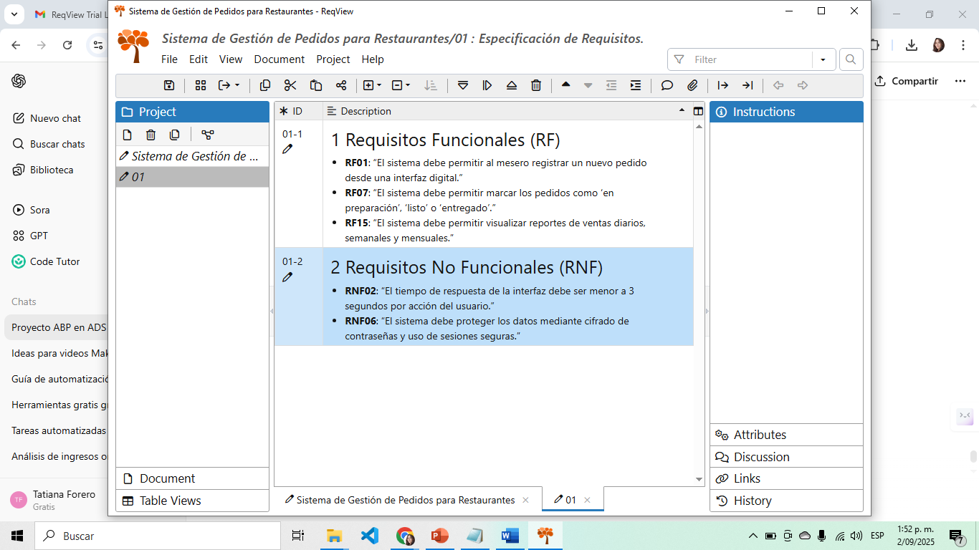

**5. Guardar y exportar:**

* Puedes exportar a **Word/PDF** (Menú File → Export).
* Esto te dará el documento con la configuración.

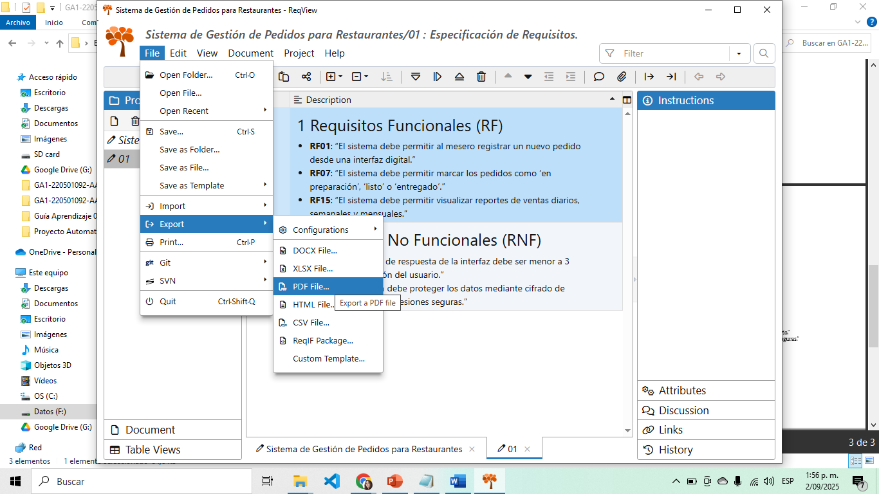

# Conclusiones

La incorporación de ReqView en el proyecto de Sistema de Gestión de Pedidos para Restaurantes facilita la organización y trazabilidad de los requisitos. La herramienta permite centralizar la información, mejorar la comunicación entre roles y garantizar que los requisitos funcionales y no funcionales estén alineados con los objetivos del sistema. De esta manera, se logra un proceso de desarrollo más controlado y eficiente.

# Referencias

IEEE. (1998). IEEE Recommended Practice for Software Requirements Specifications (IEEE Std 830-1998).  
Sommerville, I. (2011). Ingeniería del software (9a ed.). Pearson.